weber.fug 885 Primer
Saint-Gobain Weber

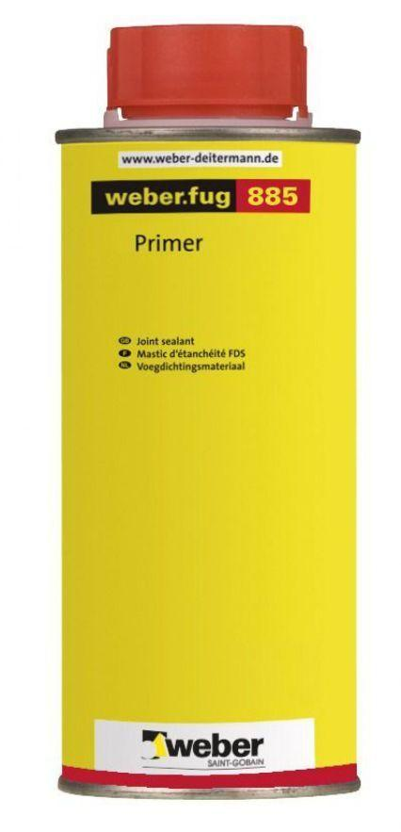Eigenschaften
GTIN:
4011361111607
HAN:
100251

